**Отчет по 8 и 9 лабораторной работе ВвИТ**

**Студента БПИ2401 Ганзий Владислава**

**8 лабораторная:**

**Цель работы**: Понять, как импортировать модули и пакеты в Python, научиться создавать собственные модули и пакеты, изучить способы использования модулей и пакетов для структурирования программы.

**Ход работы:**

1. Открыл терминал WSL.

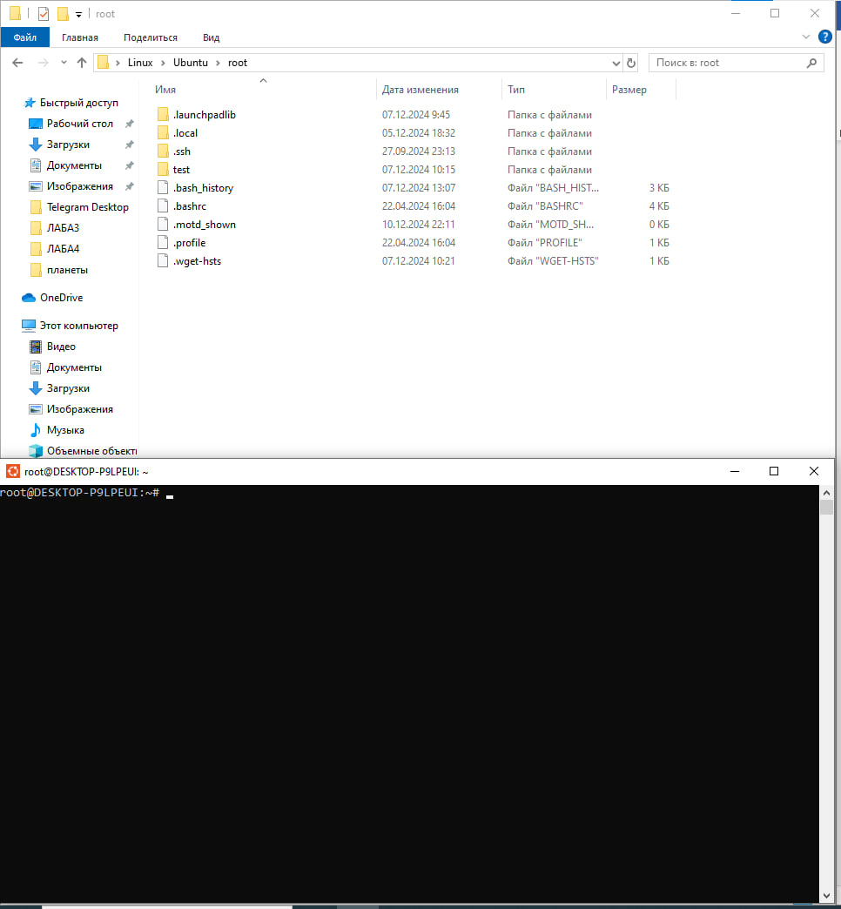

1. Создал новую директорию в домашнем каталоге с именем LabWork:

mkdir ~/LabWork

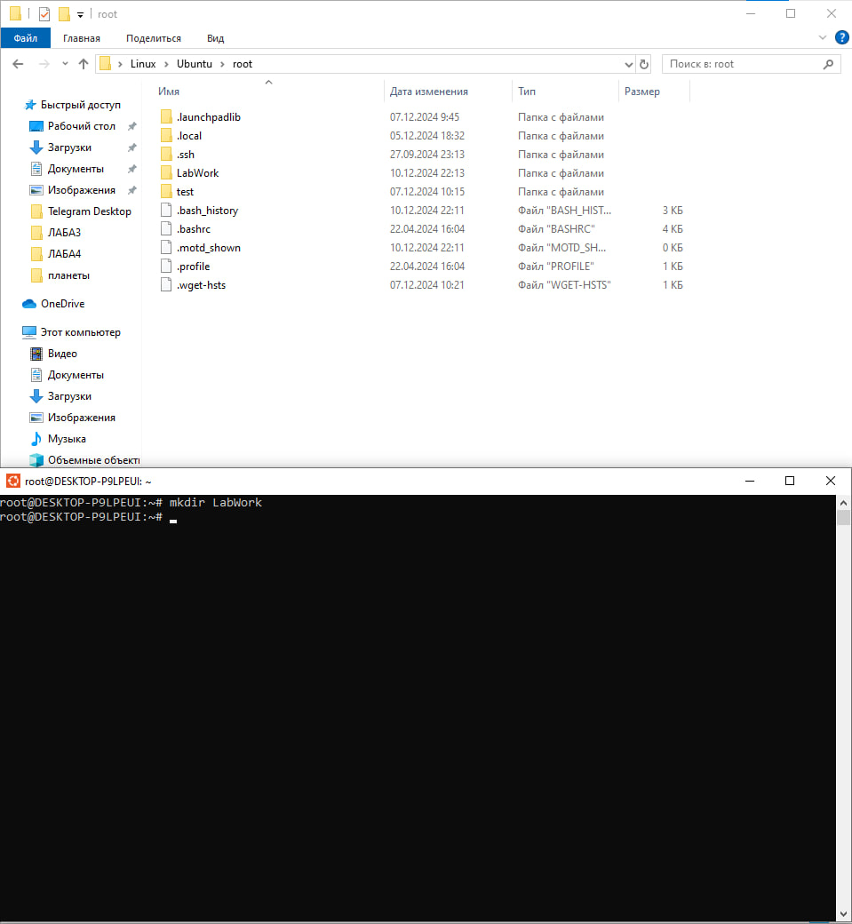

Команда mkdir используется для создания новой директории.

1. Перешел в директорию LabWork:

cd ~/LabWork

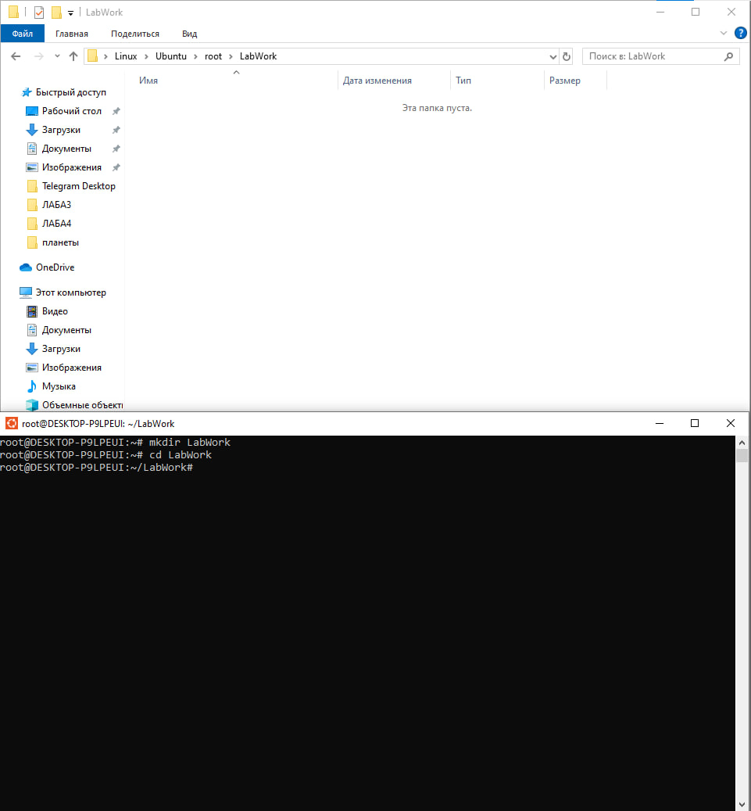

1. Создал текстовый файл с именем example.txt и добавил в него текст "Hello, World!" с помощью команды echo:

echo "Hello, World!" > example.txt

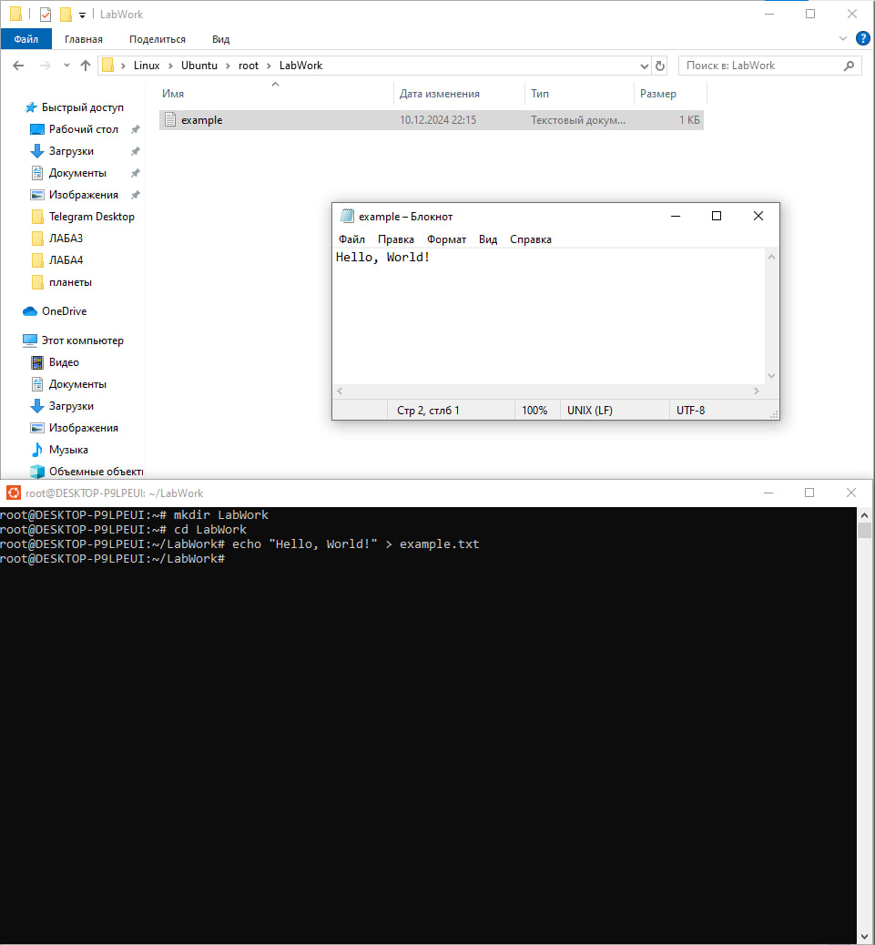

1. Скопировал файл example.txt в ту же директорию с новым именем copy_example.txt:

cp example.txt copy_example.txt

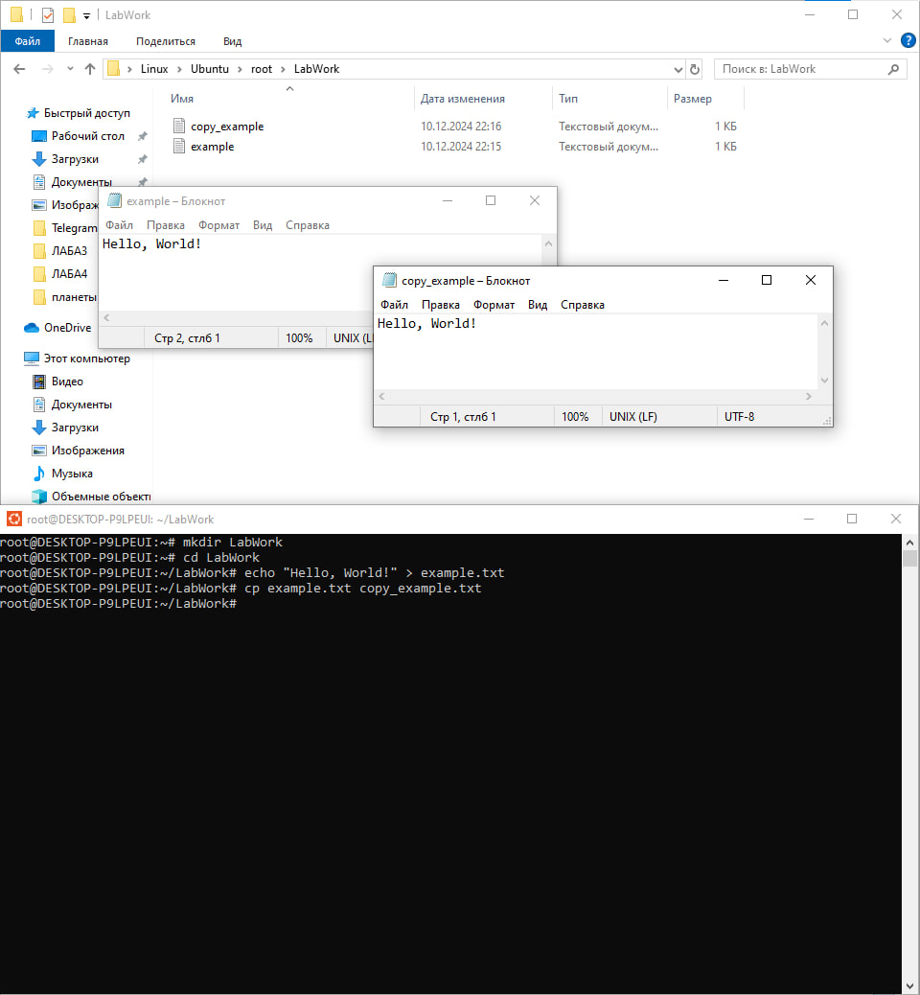

1. Переименовал файл copy_example.txt в renamed_example.txt:

mv copy_example.txt renamed_example.txt

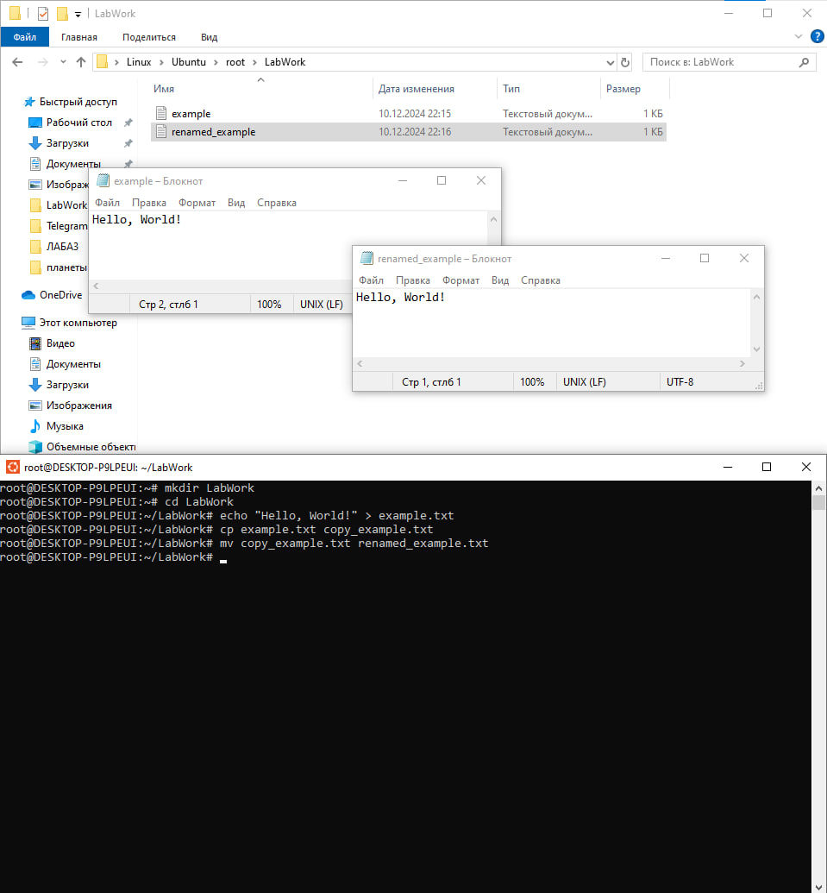

1. Удалил файл renamed_example.txt:

rm renamed_example.txt

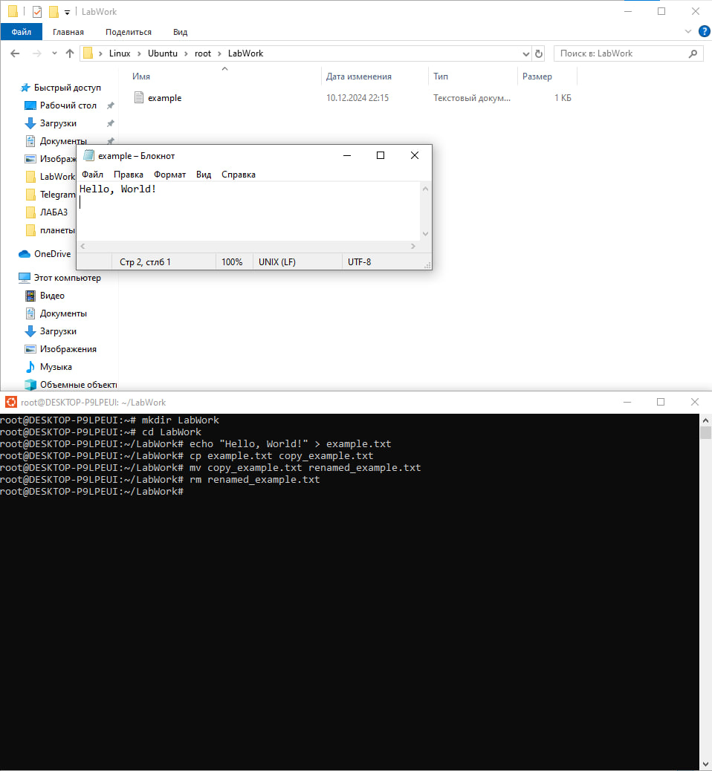

**Контрольные вопросы для самопроверки:**

1. **Какая команда используется для создания новой директории?**

Команда для создания новой директории — mkdir. Например:

Mkdir имя_директории

1. **Как можно создать файл и сразу записать в него текст?**

Для создания файла и записи в него текста можно использовать команду echo с перенаправлением в файл, например:

echo "Текст" > имя_файла.txt

1. **Какая команда позволяет скопировать файл?**

Для копирования файла используется команда cp. Например:

cp источник назначение

1. **Как переименовать файл?**

Для переименования файла используется команда mv. Например:

mv старое_имя новое_имя

1. **Как удалить файл?** Для удаления файла используется команда rm. Например:

rm имя_файла

**Заключение:** В ходе лабораторной работы я ознакомился с основными командами для создания, копирования, переименования и удаления файлов в терминале WSL. Эти операции являются основными при работе с файловой системой в Linux-подобных операционных системах.

**9 лабораторная:**

**Цель работы**: познакомиться с основными возможностями системы управления версиями Git и научиться выполнять основные операции с помощью этой системы.

1. Я скопировал URL репозитория с GitHub, который имел вид:

<https://github.com/hohlayder/LabW.git>

1. Открыл Git Bash на своем локальном компьютере и выполнил команду:

git clone https://github.com/hohlayder/LabW.git

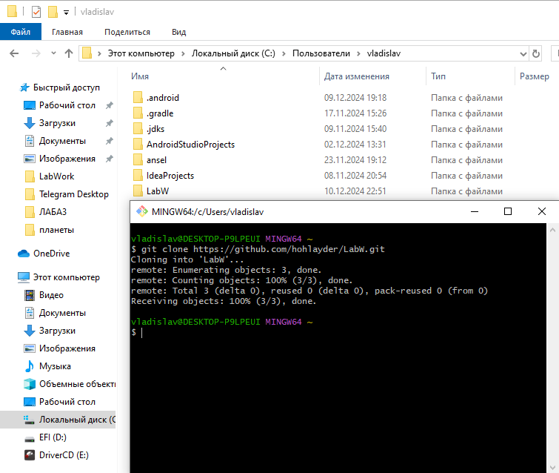

Это клонировало репозиторий на мой локальный компьютер в новую директорию с именем репозитория.

1. После клонирования репозитория я перешел в каталог, в который был склонирован репозиторий:

cd LabW

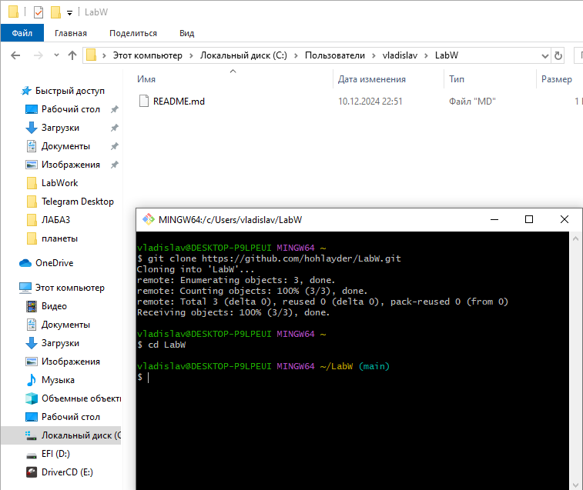

1. Я создал новый файл с именем new_file.txt с помощью команды:

touch new_file.txt

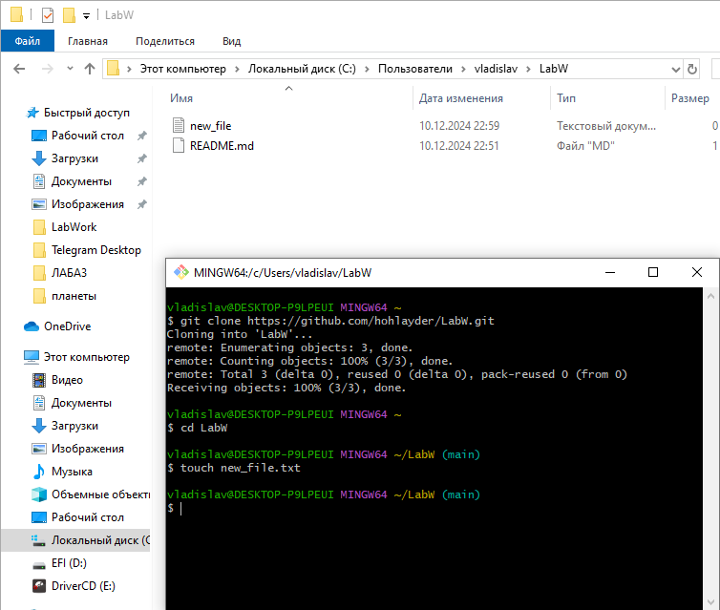

1. Чтобы добавить новый файл в индекс, я использовал команду:

git add new_file.txt

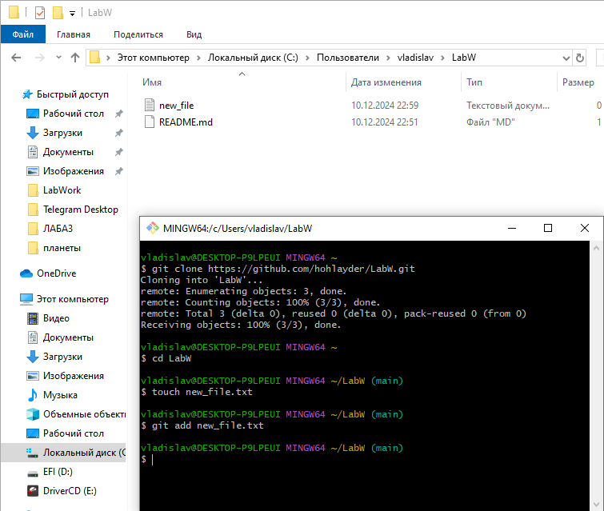

1. Затем я закоммитил изменения с комментарием "Добавлен новый файл":

git commit -m "Добавлен новый файл"

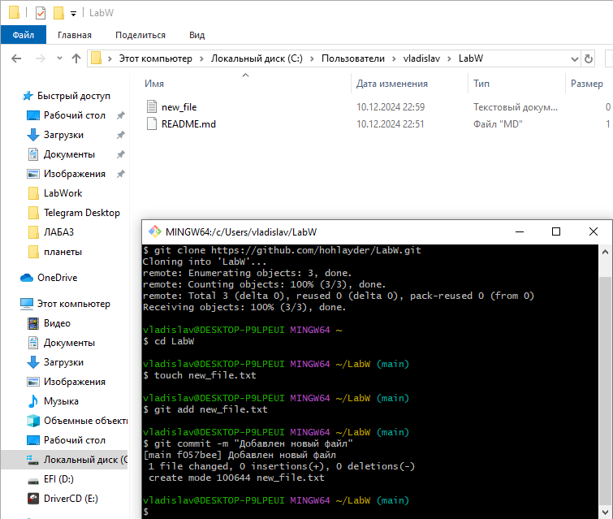

**Дополнительно:**

1. После того как я закоммитил изменения, я отправил их в удалённый репозиторий на GitHub с помощью команды git push:

git push origin main

1. После успешного выполнения команды все изменения были загружены в репозиторий на GitHub, и новый файл new_file.txt стал доступен в репозитории.

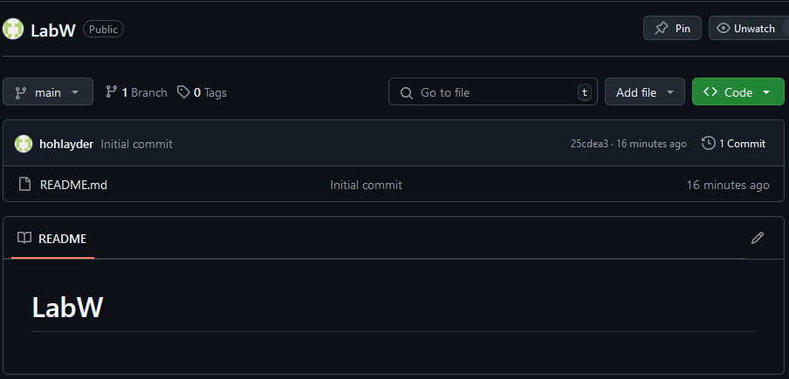

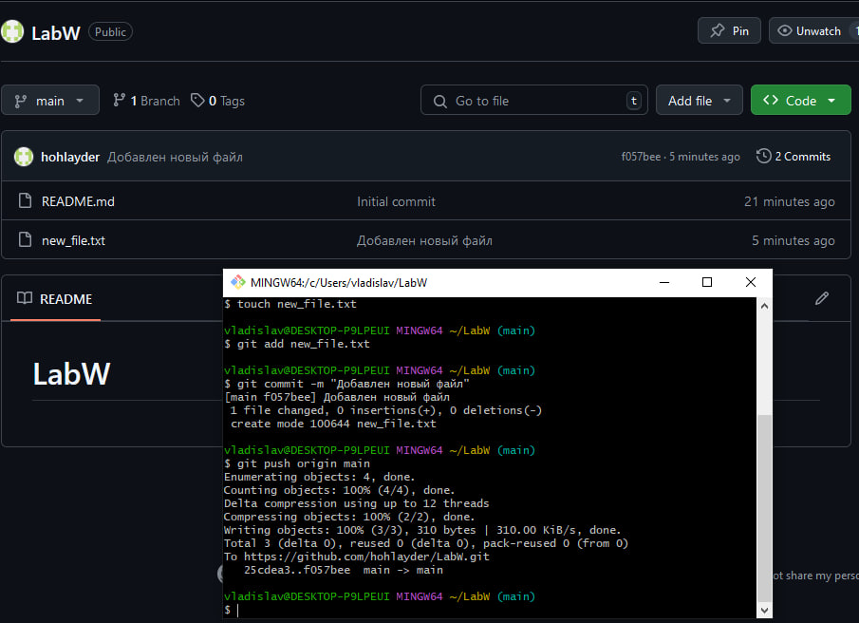

**Заключение**

В ходе выполнения лабораторной работы я ознакомился с основными операциями системы управления версиями Git, такими как клонирование репозитория, создание новых файлов и их коммит. Эти операции являются основой работы с системой Git и полезными при управлении версиями проектов.